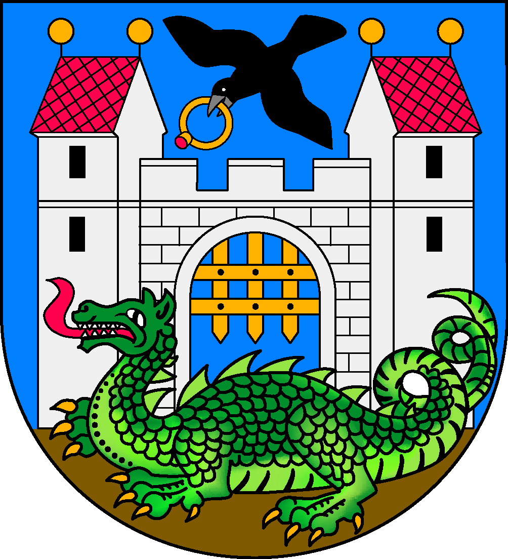
Město Trutnov

VEŘEJNÁ VYHLÁŠKA
o vydání
ÚZEMNÍHO PLÁNU TRUTNOV
Zastupitelstvo města Trutnova, jako věcně příslušný správní orgán ve smyslu ustanovení § 6 odst.(5) zákona č.183/2006 Sb. o územním plánování a stavebním řádu (stavební zákon) ve znění pozdějších předpisů (dále jen „stavební zákon“), za použití ustanovení § 43 odst. 4 stavebního zákona, § 171 zákona č. 500/2004 Sb., správní řád, § 13 a přílohy č. 7 vyhlášky č. 500/2006 Sb., o územně analytických podkladech, územně plánovací dokumentaci a způsobu evidence územně plánovací činnosti
vydává
ÚZEMNÍ PLÁN TRUTNOV

Zastupitelstvo města Trutnov rozhodlo na svém zasedání dne 19. Září 2011, usnesením č. 2011-226/4 vydat Územní plán Trutnov.

Územní plán Trutnov byl pořízen v souladu s ustanovením § 43 odst. (4) stavebního zákona pro celé území města Trutnova. Územní plán Trutnov stanovuje zejména v souladu s ustanovením § 43 odst. (1) stavebního zákona základní koncepci rozvoje území města, ochrany jeho hodnot, jeho plošného a prostorového uspořádání, uspořádání krajiny a koncepci veřejné infrastruktury, vymezuje zastavěné území, plochy a koridory, zejména zastavitelné plochy a plochy vymezené ke změně stávající zástavby, k obnově nebo opětovnému využití znehodnoceného území, pro veřejně prospěšné stavby, pro veřejně prospěšná opatření a pro územní rezervy a stanovuje podmínky pro využití těchto ploch a koridorů.

V souladu s ustanovením § 173 odst. 1) správního řádu nabývá Územní plán Trutnov účinnosti patnáctým dnem po dni vyvěšení veřejné vyhlášky. Tato veřejná vyhláška bude vyvěšena na úřední desce Městského úřadu v Trutnově se sídlem v Trutnově, včetně elektronické úřední desky.

Do obsahu Územního plánu Trutnov je možné nahlédnout:
- Na internetové adrese Městského úřadu v Trutnově
http://weby.trutnov.cz/uzemniplan/textup.html

- Nebo v listinné podobě:
Na odboru rozvoje města a územního plánování, Městského úřadu v Trutnově, Slovanské nám. 165, 541 16 Trutnov v rámci úředních hodin uvedených na internetových stránkách Městského úřadu v Trutnově nebo v jiný čas po předchozí telefonické dohodě.

……………………………………..
Mgr. Ivan Adamec
starosta města Trutnova v.r.

vyvěšeno od : 20.09.2011 do: 05.10.2011

